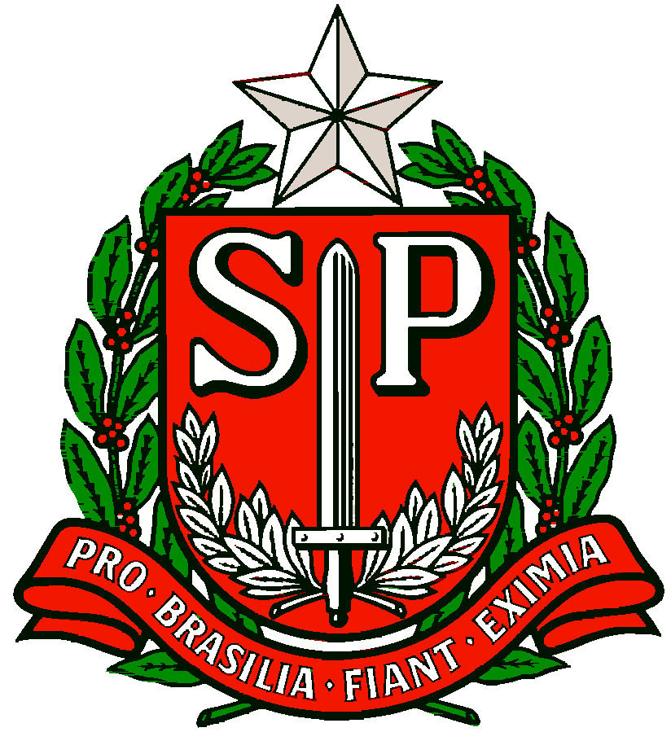 | GOVERNO DO ESTADO DE SÃO PAULO  SECRETARIA DE ESTADO DA EDUCAÇÃO  DIRETORIA DE ENSINO REGIÃO OSASCO  NÚCLEO PEDAGÓGICO
Circular N.º 029/2017 - NPE
Osasco, 20 de Janeiro de 2017.
Srs. (as) Diretores (as) de Escola,
Srs. (as) Professores (as) Coordenadores

Assunto: Processo Seletivo Bolsa de Estudos do Governo do Japão
A Sra. Dirigente de Ensino, no uso de suas atribuições legais, solicita ampla divulgação aos professores de sua escola, sobre a abertura das inscrições para o processo seletivo da Bolsa de Estudos do Governo Japonês (MEXT): Treinamento de Professores e Educadores do Ensino Infantil, Fundamental e/ou Médio, conforme informações abaixo.
• Oportunidade de pesquisa em universidades japonesas sobre diversas áreas, como Educação, Metodologias, Administração escolar etc. O catálogo 2017 completo encontra-se disponível no Link: http://www.mext.go.jp/component/a_menu/education/detail/__icsFiles/afieldfile/2016/12/12/1379317_8.pdf
• Período da bolsa: 1 ano e 6 meses (embarque em outubro/2017).
• Benefícios: passagem aérea de ida e volta, bolsa auxílio mensal de 143.000 ienes e isenção de taxas escolares.
• Período de inscrições: 09/01/2017 a 24/02/2017.
• Exames escritos de línguas: 06/03/2017 (segunda-feira), horário a definir.
• Entrevista: 09/03/2017 (quinta-feira).
• Inscrições gratuitas.
• Informações sobre requisitos e documentos necessários. Link: http://www.sp.br.emb-japan.go.jp/pt/cultura/bolsa1_trea.htm
• Folder de divulgação. (anexo)
Quaisquer dúvidas, entrar em contato: (11) 3254-0100 ou cgjcultural5@sp.mofa.go.jp
Antecipadamente agradece e conta com a costumeira colaboração.

De acordo,

Irene Machado Pantelidakis
RG 17594614
Dirigente Regional de Ensino

Responsável: Sônia Peres - PCNP LEM
Tel. 2284.8144

